Instrukcja Obsługi –
Dodatek Chart Fitter
Jakub Rybacki, jakub.rybacki@gmail.com

Warszawa, 2014

Spis treści
Słowem wstępu 3
Instalacja 3
Skróty Klawiszowe 3
Modyfikacja wykresu 4
Dodawanie/Usuwanie Obserwacji 4
Opóźnienia/Wyprzedzanie 4
Znane błędy 5
Symetryczne zmiany osii 5
O czym wiedzieć warto 5
O czym wiedzieć warto – informacja 2 5
Asymetryczne zmiany osii 6
Kończenie pracy z dodatkiem 6
Automatyczne dopasowanie skali 7
Istotne ograniczenia 7

Słowem wstępu
Niniejszy poradnik powstał w celu przedstawienia działania dodatku Chart Fitter. Dodatek ten umożliwia szybkie modyfikowanie wykresu poprzez:
- Dodawanie i usuwanie obserwacji z początku oraz końca serii.
- Modyfikacje skali
- Wprowadzanie opóźnień na wykresie.
W pakiecie znajduje się również działający program do automatycznego działania (minimalizujący sumę liczbę pikseli o jaką oddalone są kolejne obserwacje), równocześnie długi czas działania i wrażliwość na przeuczanie (dwa płaskie wykresy mają najmniej pikseli między sobą) jego znaczenie jest marginalne.

Instalacja
Instalacja dodatku wprowadza zmiany dwutorowo – w zakładce ‘Dodatki’ pojawi się specjalne menu dla pakietu, takie jak na rysunku poniżej.
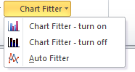
Dodatkowo funkcjonalność pakietu zostanie podpisana pod skróty klawiszowe. Te zaprezentowane są poniżej.

Skróty Klawiszowe

Skrót | Zastosowanie
CTRL + SHIFT + F5 | Aktywacja dodatku Chart Fitter
ALT + SHIFT + F5 | Wyłączenie dodatku Chart Fitter
CTRL + ALT + F5 | Automatyczne dopasowanie
Aktywacja/dezaktywacja dodatku spowoduje uruchamianie kolejnych kombinacji klawiszy służących modyfikowaniu wykresów. Ich przeznaczenie opisane będzie w kolejnych sekcjach.

Modyfikacja wykresu

Dodawanie/Usuwanie Obserwacji
Podstawową funkcjonalnością dodatku jest możliwość dodania/odjęcia elementu z wykresu. Dodatek będzie działał niezależnie od ułożenia danych (w wierszach/kolumnach). Dla powyższych transformacji służą następujące klawisze:
Skrót |  | Zastosowanie
CTRL + ENTER (NUM) | Dodaje obserwacje na końcu wykresu
ALT + ENTER (NUM) | Usuwa obserwacje na końcu wykresu
CTRL + SHIFT + ENTER (NUM) | Usuwa obserwacje na początku wykresu
ALT + SHIFT + ENTER (NUM) | Dodaje obserwacje na początku wykresu
UWAGA!: Wspomniany Enter to ten z klawiatury numerycznej.
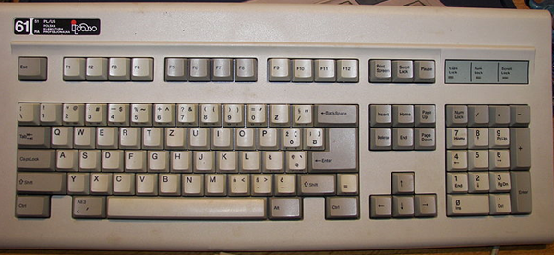

Opóźnienia/Wyprzedzanie
Makro pozwala także na wprowadzanie opóźnień/wyprzedzeni do 3 serii. W celu wykorzystania tych możliwości stosowana jest kombinacja klawiszy funkcyjnych CTRL/ALT oraz klawisze numeryczne.
Skrót | Zastosowanie
CTRL + NUM1 | Powiększ wyprzedzanie dla serii 1
CTRL + NUM2 | Powiększ wyprzedzanie dla serii 2
CTRL + NUM3 | Powiększ wyprzedzanie dla serii 3
ALT + NUM1 | Zmniejsz wyprzedzanie dla serii 1
ALT + NUM2 | Zmniejsz wyprzedzanie dla serii 2
ALT + NUM3 | Zmniejsz wyprzedzanie dla serii 3
Wprowadzenie wyprzedzenia bądź jego obniżanie skutkować będą modyfikacja informacji zawartych w legendzie.

Znane błędy
Kombinacja alt + numer mają w Windows dodatkowe śmieszne zastosowanie - umożliwiają pisanie znaków na podstawie ich kodu ASCII. Jeżeli operator zmiany opóźnienia (alt + numer) nie daje efektu od razu, najprawdopodobniej wpisujemy coś w oknie formuły za pomocą kodu ASCII. W takim wypadku wystarczy wcisnąć escape dla przywrócenia normalnego działania.

Symetryczne zmiany osii
Najpotężniejszą możliwością dodatku jest jednak możliwość dokładnego zestawienia dwóch wykresów w interesujących dla użytkownikach . Wykorzystanie tych możliwości gwarantują następujące klawisze:
Skrót | Zastosowanie
CTRL + SHIFT + UP | Przesuwa wykres do góry (maksimum i minimum skali zwiększają się o tą samą wartość)
CTRL + SHIFT + DOWN | Przesuwa wykres w dół (maksimum i minimum skali zmniejszają się o tą samą wartość)
CTRL + SHIFT + LEFT | Rozsuwa wykres
CTRL + SHIFT + RIGHT | Spłaszcza wykres
Analogiczne opcje możliwe są dla osi pomocniczej wykresu, ich aktywacja następuje poprzez wykorzystanie następujących kombinacji klawiszy:
Skrót | Zastosowanie
ALT + SHIFT + UP | Przesuwa wykres do góry (maksimum i minimum skali zwiększają się o tą samą wartość)
ALT + SHIFT + DOWN | Przesuwa wykres w dół (maksimum i minimum skali zmniejszają się o tą samą wartość)
ALT + SHIFT + LEFT | Rozsuwa wykres
ALT + SHIFT + RIGHT | Spłaszcza wykres

O czym wiedzieć warto
Moduł rozsuwa/spłaszcza skalę na podstawie procentowej zmiany od obecnej wartości. Takie rozwiązanie ma jednak pewne ograniczenia – w przypadku rozwiązań dodatnich nie można by było przekroczyć granicy 1, analogicznie dla wartości ujemnych barierą byłaby wartość -1. Dlatego też wraz ze zbliżaniem się do wyżej wymienionych barier dodatek przesuwa skalę w kierunku określonych wartości.
Tym samym nie możliwe jest perfekcyjne przedstawianie danych graniczących blisko jedności. W przypadku posiadania takiego zbioru konieczne jest jego przeskalowanie mnożąc przez 100.

O czym wiedzieć warto – informacja 2
Wszystkie zmiany wykonane przez dodatek można cofnąć przywracając automatyczny wybór zakresów skali. Aby to zrobić wystarczy kliknąć prawym przyciskiem na oś -> ‘Formatuj oś’ i z dostępnego menu zaznaczyć dodatkową opcję.

Asymetryczne zmiany osii
Nieco mniej finezyjną, jednocześnie nieraz przydatną możliwością jest dopasowanie wyłącznie jednego elementu osi (maksima/minima). Do takich działań służą następujące klawisze.
Skrót | Zastosowanie
CTRL + UP | Przesuwa Maksimum do góry
CTRL + DOWN | Przesuwa Maksimum w dół
CTRL + LEFT | Przesuwa Minimum do góry
CTRL + RIGHT | Przesuwa Minimum w dół
Analogiczne dla osi pomocniczej:
Skrót | Zastosowanie
ALT + UP | Przesuwa Maksimum do góry
ALT + DOWN | Przesuwa Maksimum w dół
ALT + LEFT | Przesuwa Minimum do góry
ALT + RIGHT | Przesuwa Minimum w dół

Kończenie pracy z dodatkiem
Po zakończeniu pracy z dodatkiem należy wyłączyć jego funkcjonalność poprzez kombinację ALT + SHIFT + F5. Spowoduje to wyłączenie kombinacji klawiszy przypisanych pod działania dodatku. W przypadku braku wygaszenia klawiszy wciśnięcie każdej z opisanych kombinacji w warunkach innych niż modyfikowanie wykresu skutkować będzie następującym komunikatem:
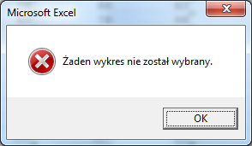
Sam błąd pozostaje jednak nieszkodliwy dla danych znajdujących się w arkuszu.

Automatyczne dopasowanie skali
Ostatnią z możliwości (aczkolwiek niezbyt skuteczną) jest możliwość automatycznego zestrojenia skali w oparciu o algorytm genetyczny, który minimalizuje sumę pikseli między dwoma seriami. Interfejs aktywujemy poprzez CTRL + ALT + F5. Pojawia się nam następujący ekran.
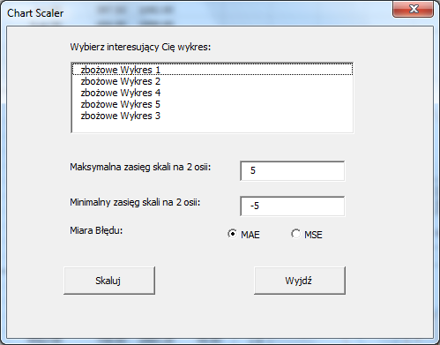
Za jego pomocą możemy wybrać interesujący nas wykres , ograniczenia w skali i metrykę błędu, a następnie rozpocząć minimalizację . Nazwa wykresu znajduje się na wstążce po przejściu do narzędzia wykresów -> układ
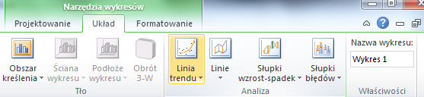

Istotne ograniczenia
Wykorzystany algorytm posiada jednak znaczne wady:
- Czas na kalkulację wyników jest spory
- Algorytmowi brak odporności na przeuczanie – bardzo często wynikiem jest dopasowanie dwóch możliwie jak najbardziej płaskich serii. (stąd też wprowadzone zostało górne ograniczenie dla wysokości skali).

